г. Дубовка
Дубовского муниципального района Волгоградской области

Воспитание патриотических чувств у детей школьного возраста - одна из задач нравственного воспитания, включающая в себя воспитание любви к близким людям, к родному поселку, родной стране.
На территории Дубовского района Волгоградской области в период летних каникул 2019 года в 16 лагерях с дневным пребыванием на базе общеобразовательных учреждений проведена военно-спортивная патриотическая командная игра «Зарница». Формы проведения были различными: эстафета, квест, военно-спортивный праздник и другие.
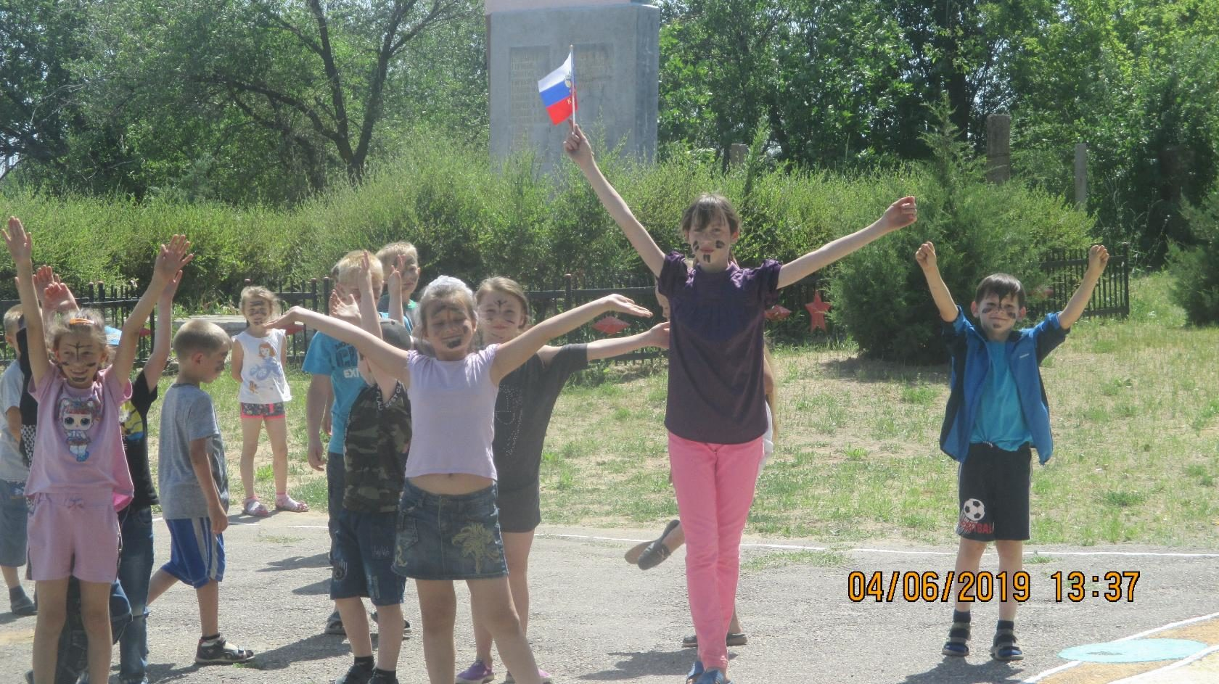
Цель данной игры: формирование навыков начальной военной подготовки, воспитание чувства патриотизма, товарищества, ответственности, привлечение школьников к здоровому образу жизни, занятиям военно-прикладными видами спорта.
Команды-участники во всех школах ждали игру с нетерпением. Под гимн Российской Федерации происходило открытие военно-патриотической игры. На общем построении командиры сдавали рапорты, а судьи проверяли готовность каждой команды. После получения маршрутных листов все отправлялись на соревнования. Дети показывали свои знания и умения в разных конкурсах игры: «Санитары», «Разведка», «Минное поле» «Меткий стрелок», «Шифровка», «Полоса препятствий», «Бег с препятствиями», «Перенос пострадавшего», «Ориентирование», «Привал» и другие военно-спортивные состязания. На каждом этапе команды зарабатывали баллы.
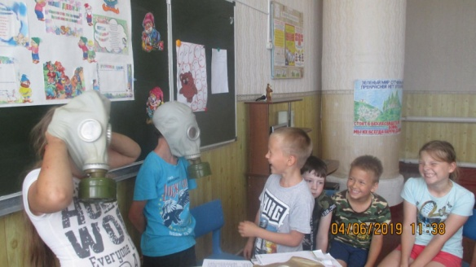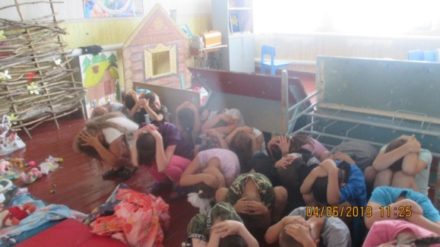
Игры проходили очень дружно и организованно. Каждый из участников понимал, что сегодня действительно «Один за всех, и все за одного». Помимо спортивных конкурсов дети пели песни, участвовали во флешмобе. Даже педагоги не остались в стороне от этих увлекательных состязаний, как могли, помогали своим воспитанникам и, конечно же, переживали за них.
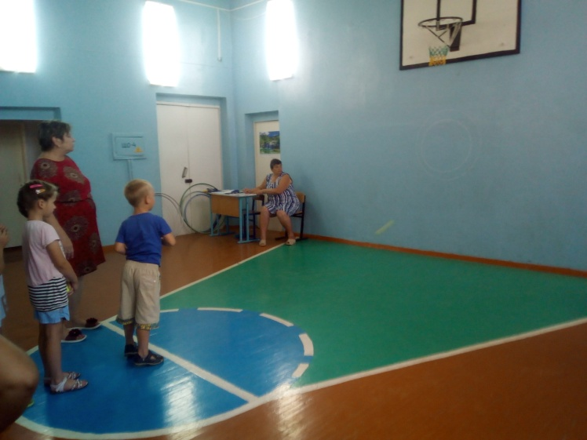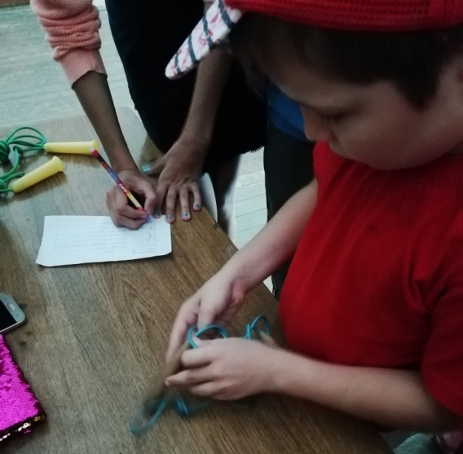
Команды прошли этапы очень достойно. Кто-то оказался лучшим в одном, а кто-то – в другом. С огромным нетерпением участники ожидали самого ответственного момента — подведения итогов соревнований. Судьям пришлось нелегко: команды настолько хорошо выступали, что определить лучших было очень трудно. Но итоги были подведены. Команды получили грамоты, а победители еще и сладкие призы.
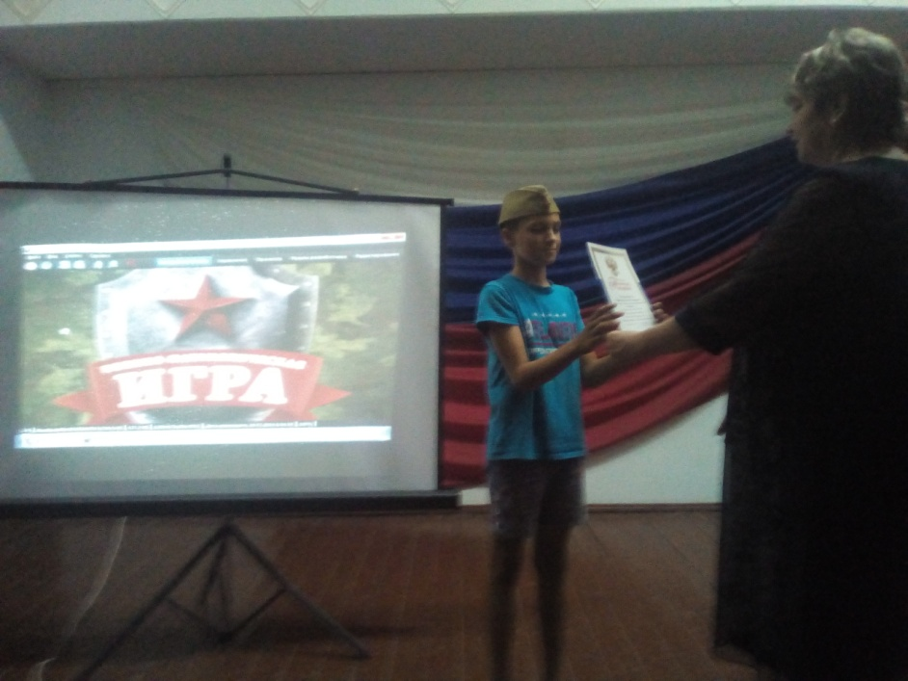
Участие в мероприятии приняли 890 обучающихся в возрасте 8-14 лет, из них 519 детей, находящихся в трудной жизненной ситуации.
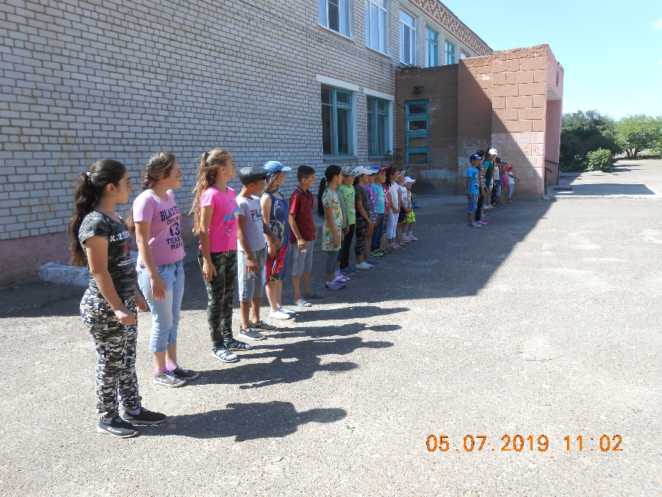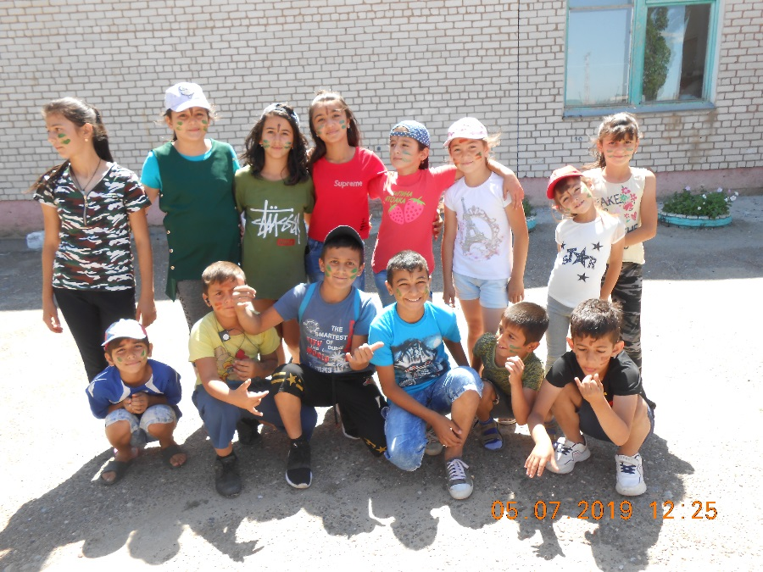
Такие мероприятия как «Зарница» способствуют сплочению детского коллектива, привлечению детей к здоровому образу жизни, выработке навыков действий в экстремальных ситуациях. Несомненно, в ходе подобных игр учащиеся приобретают практические навыки начальной военной подготовки и медицины, спортивные умения и навыки. И, конечно же, игровые моменты создают интерес и позволяют лучше усвоить и закрепить имеющийся теоретический материал на практике. Такие соревнования формируют и развивают морально-психологические качества учащихся.
